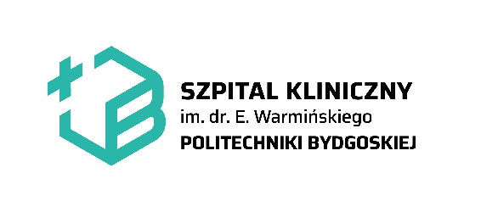

Bydgoszcz, 18.05.2026 r.

Szpital Kliniczny im. dr. Emila Warmińskiego
Politechniki Bydgoskiej – SPZOZ w Bydgoszczy
85-826 Bydgoszcz, ul. Szpitalna 19

znak sprawy: PK-V-1-2026

Informacja o przedłużeniu terminu składania ofert

Zamawiający informuje o przedłużeniu terminu składania ofert w prowadzonym postępowaniu do 20.05.2026 r. do godz. 10:00
W związku z powyższym zmianie ulega pkt. 3. Zaproszenia do składania ofert dotyczący terminu składania ofert, w ten sposób, że nadaje się mu brzmienie: „Ofertę należy złożyć w siedzibie Zamawiającego: ul. Szpitalna 19, 85-826 Bydgoszcz lub w formie PDF na adres e-mail: zp3@szpital.pbs.edu.pl w terminie do dnia 20.05.2026 r. do godziny 10:00.”

Bydgoszcz, 18.05.2026 r.

Załączniki:

Zaproszenie do składania ofert_modyfikacja
Kierownik Zamawiającego
(-)

